**Borrador CN_06_07_CO_REC220**

**Refuerza tu aprendizaje: Los movimientos espaciales de la Tierra**

**Actividad que consolida conocimientos sobre los movimientos cósmicos de la Tierra**

**NUEVO ACTIVIDAD M101A**

**Enunciado:** Contesta las siguientes preguntas relacionadas con los movimientos espaciales de la Tierra.

1. ¿Qué fenómeno importante determina la rotación de la Tierra y cómo se produce?

185246897

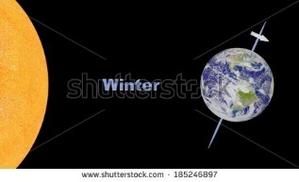 Figura 1

Eliminar la palabra Winter.

1. Cuándo en Colombia es de día, ¿en Australia es de noche o es de día? Utiliza un globo terráqueo para contestar la pregunta.
2. ¿Qué fenómeno importante determina la traslación de la Tierra al rededor del Sol y cómo se produce?

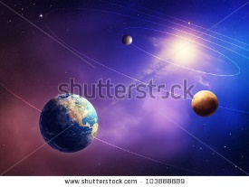 Figura 2 103888889

1. ¿Durante qué meses deberé protegerme del invierno en el norte de China y durante qué meses en el sur de Argentina?

[](http://www.shutterstock.com/subscribe?clicksrc=inline_thumb) Figura 3 250687258

1. La velocidad de giro alrededor del Sol para el planeta A es de 5 km/s, y para el planeta B es de 45 km/s. ¿Cuál de los dos está más cerca del Sol? Justifica tu respuesta.

[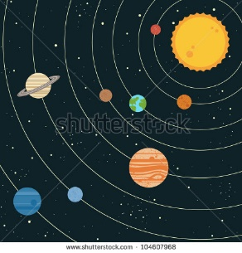](http://www.shutterstock.com/subscribe?clicksrc=inline_thumb) Figura 4 104607968

1. El día de navidad celebra una de la noches más largas del año en el hemisferio norte, debido a que esa celebración nació en países situados en ese hemisferio; si la navidad hubiera nacido en países situados en el hemisferio sur, ¿cuándo se celebraría, y por qué?
2. ¿Qué relación tiene la estrella polar con el movimiento de precesión terrestre? ¿Ha sido la estrella polar, siempre, la misma?

[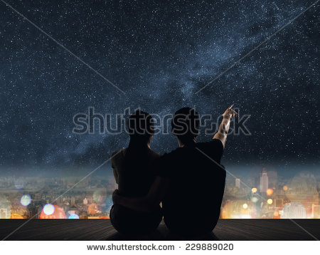](http://www.shutterstock.com/subscribe?clicksrc=inline_thumb) Figura 5 229889020